REPÚBLICA DE COLOMBIA

RAMA JUDICIAL DEL PODER PÚBLICO

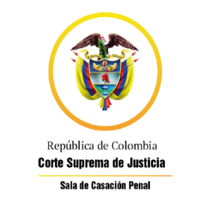

TRIBUNAL SUPERIOR DEL DISTRITO JUDICIAL

SALA DE DECISIÓN PENAL

REGISTROS DE PROYECTOS

|  |  |  |  |  |  |
| --- | --- | --- | --- | --- | --- |
| FECHA | RADICADO | CLASE | ACCIONANTE | ACCIONADO | MAGISTRADO |
| 26/05/2021 | 21-455T | Tutela primera instancia | Maria Melba Díaz | Juzgado Cuarto Penal del Circuito B/manga y otros | GARE |
| 26/05/2021 | 21-469T | tutela 1a instancia | Benito Chaparro | Juz 10 Penal del Circuito Bmanga | SEML |
| 26/05/2021 | 21-00028-01 (21-261) | tutela 2a instancia | María Lucero Suárez | MINSALUD, ADRES | SEML |